目 錄
第一章 鹽埕區災害標準作業程序 1
第一節 搶修組標準作業程序 1
第二節 避難組標準作業程序 6
第三節 收容組標準作業程序 10
第四節 動員組標準作業程序 19
第五節 行政組標準作業程序 24
第二章 各類災害應用圖資 27
附 件 77

附件目錄
附件1 高雄市鹽埕區災害應變中心搶修組防災整備檢查表 77
附件2 高雄市鹽埕區公所抽水機定期保養測試紀錄表 78
附件3 高雄市鹽埕區 里辦公處抽水機定期保養測試紀錄表 79
附件4 高雄市鹽埕區災害應變中心搶修組防救災人員、機具報到表 80
附件5 高雄市鹽埕區災害應變中心避難組防災整備檢查表 81
附件6 高雄市鹽埕區災害應變中心避難組人員簽到、簽退表 82
附件7 高雄市鹽埕區災害應變中心避難組防救災人員、機具報到表 84
附件8 緊急通知書 85
附件9 高雄市鹽埕區災害應變中心災害緊急通報紀錄表 86
附件10 高雄市鹽埕區救災物資裝備數量統計表 87
附件11 高雄市政府災害救濟物資標示 88
附件12 高雄市鹽埕區 災害 里受災善後救助金印領清冊 89
附件13 高雄市鹽埕區災害應變中心收容組救濟物資清冊 90
附件14 高雄市鹽埕區災害應變中心收容組避難收容處所登錄表 91
附件15 高雄市鹽埕區災害應變中心收容組作業情形回(結)報表 92
附件16 高雄市鹽埕區災害應變中心收容組物資收支處理報告表 93
附件17 高雄市鹽埕區災害應變中心收容組防災整備檢查表 94
附件18 高雄市鹽埕區災害應變中心大事紀 95
附件19 高雄市鹽埕區衛生所災情訪視回報單 98
附件20 高雄市政府衛生局針對 災害事件 99
附件21 高雄市政府衛生局查驗工作報告表 100
附件22 高雄市鹽埕區災害應變中心動員組防災整備檢查表 101
附件23 高雄市鹽埕區區級災害應變中心動員組災情通報 102
附件24 高雄市鹽埕區避難收容處所收容民眾之健康狀況暨日誌表 103
附件25 申請國軍支援救災兵力及機具統計需求表 104
附件26 高雄市鹽埕區災害應變中心行政組人員簽到、簽退表 105
附件27 高雄市鹽埕區災害應變中心行政組防災整備檢查 107

鹽埕區災害標準作業程序
- 災害防救權責分工及運作機制
- 災害防救權責分工及運作機制
防救災工作的每階段均需要各單位分工合作，故略述在開設災害應變中心時各編組單位及任務，俾使各單位了解職責所在，以及可能需要與其他單位合作的部分。
- 災害應變中心各編組單位及任務
- 本中心係災害來臨時成立之任務編組，設指揮官一人，副指揮官一人，下設搶修組、避難組、收容組、動員組、行政組等5組。
- 指揮官由區長兼任，副指揮官由本所副區長或主任秘書兼任。
- 各編組組長由區長指派適當人員兼任，各編組於災害應變中心成立時，由組長指派熟悉業務之人員進駐作業，除執行該組與災害有關事項外，並與其他各編組保持聯繫，採取必要應變措施。

- 搶修組標準作業程序

- 任務目的
為建立鹽埕區災害應變中心搶修組之標準作業、健全區級災害防救體制、提昇防救災作業效率縮小災害規模，並維護災害地區秩序與安全，以確保人民生命、財產之安全，特訂定本作業程序。
- 作業程序
- 作業時機：
經各類災害主政機關研判有開設必要時，組長或其代理人應備勤待命。
- 人員報到：
- 可預警災害：
組長或其代理人接獲區級災害應變中心成立作業通知，應依規定通知時間內到達災害應變中心完成進駐作業。
- 不可預警災害：
因地震或其它災害發生，致本市電信通訊、電力中斷時，組長或其代理人應不待通知，主動到達災害應變中心完成進駐，展開各項緊急應變措施。
3. 應變中心開設：
- 搶修組人員通知合約廠商進行待命。
- 組長或其代理人指揮本區進行搶修作業。
- 若搶救作業過大或已逾本區災害應變能力所及，應立即通報本市災害應變中心支援。
4.災害解除：
- 依指揮官指揮撤除災害應變中心，並指揮相關人員進行災害復原。

- 搶修組作業流程圖
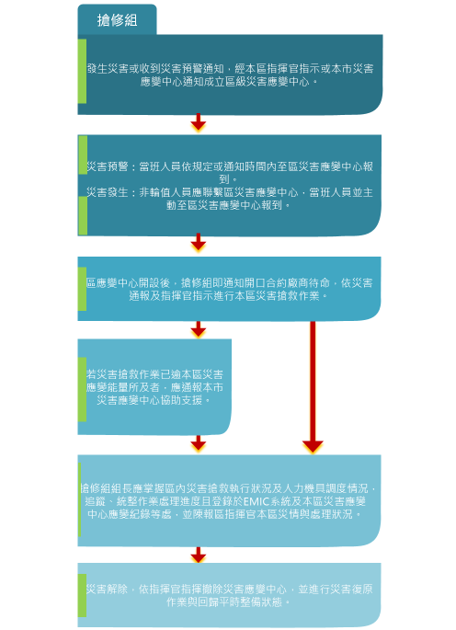

- 適用範圍
適用於鹽埕區災害應變中心搶修組之相關作業。
- 參考資料與法源依據
- 災害防救法及施行細則
- 高雄市災害應變中心作業要點。
- 高雄市政府工務局緊急應變處理作業手冊。
- 高雄市地區災害防救計畫。
- 鹽埕區地區災害防救計畫。
- 權責單位及人員
組長由區長指派適當人員兼任。
- 工作職掌
- 辦理工程機具、人員調度事宜。
- 聯繫相關維生管線單位搶修、搶險、復舊事宜(成立災害應變中心時由中心統一聯繫，撤除後再由搶修組負責)。
- 協助災區警戒治安維護、災民救助、緊急救護事宜。
- 移動式抽水機申請及積水地區抽水事宜。
- 作業要點
- 例行檢查：
於規定期限前依「鹽埕區災害應變中心搶修組防災整備檢查表」完成例行檢查一次，於每年五月前送交區公所彙整；並於接獲市級災害應變中心第一次通報時，進行再次檢視，相關紀錄自行留存備查。
- 搶修處理：
- 組長應隨時掌握搶修、搶險之工作進度，並追蹤處理回報，通報區災害應變中心及陳報區指揮官。
- 組長應指派人力、機具負責災害之搶修、搶險工作並追蹤處理回報，填寫災情處理彙報表，陳報區指揮官。
- 區內抽水機具、人力之調度，必要時請求市災害應變中心支援。災害及積(淹)水災情之搶修、搶險災情可視需要通知開口契約廠商進行搶修。
- 災害現場警戒：
- 遵照指揮官之指令，依災害現場範圍、災害程度，研判其可能造成之治安情況。
- 依前開情況規劃警戒作業。
- 依警戒作業需要，派遣適當警力。
- 請警察機關規劃災害現場輪值警力，指定一人（警察機關）指揮現場警戒作業，並與災害應變中心保持通訊暢通。
- 現場警戒警力如有發現影響治安之虞者，應即回報災害應變中心處置。
- 災區治安維護：
- 針對災區治安重點、金融機構、超商等，派遣警力巡邏。
- 研判前開治安重點，於可能遭受趁火打劫之地點，派員進行重點守望與埋伏。
- 請警察機關規劃災害現場輪值警力，指定一人（警察機關）指揮現場警戒作業，並與災害應變中心保持通訊暢通。
- 災區治安維護人員值勤時，如有發現影響治安之虞，或處理任何治安案件時，均應立即回報災害應變中心處置。
- 人力、機具彙報：
組長或其代理人至區災害應變中心，應聯繫、掌控搶修之裝備、數量、人員及聯絡電話(含開口契約廠商)，填具人力、機具一覽表，以口頭及書面向區指揮官報告。
- 隨時掌握轄區交通狀況，如道路、橋樑發生坍塌、斷裂或有發生坍塌、斷裂之虞、或發生其他交通災害，立即報告指揮官及回報市及區級災害應變中心，並於四周設置警示標誌及實施交通管制依災害現場實際狀況需要，申請劃定警戒管制範圍。
- 災害發生時，依指揮官之裁示，立即於災區四周設置警示標誌及實施交通管制，疏散車輛改道，通知各任務單位調派人員維護交通秩序，並回報災害應變中心。
- 依災害現場實際狀況，請災害應變中心申請公告管制區範圍，非持有通行證件不得進入。經市災害應變中心核定公告後，如未持有通行證進入管制區域者，應由警察機關開具勸導書，經勸導後仍違反者，依災害防救法第三十九條第一款之規定處以新臺幣五萬元以上二十五萬元以下罰鍰。
- 對災害處理應變之程序、過程及區指揮官下達之指令，應填寫受理案件管制單交受命單位及人員收執，執行完畢後，並應記錄於災害應變中心大事紀要表中，俾於日後查證以明責任。
- 附件資料
- 高雄市鹽埕區災害應變中心搶修組防災整備檢查表(附件1)
- 高雄市鹽埕區公所抽水機定期保養測試紀錄表(附件2)
- 高雄市鹽埕區里辦公處抽水機定期保養測試紀錄表(附件3)
- 高雄市鹽埕區災害應變中心搶修組防救災人員、機具報到表(附件4)

避難組標準作業程序

- 任務目的
為建立高雄市鹽埕區災害應變中心避難組之標準作業、健全區級災害防救體制、提昇防救災作業效率縮小災害規模，並維護災害地區秩序與安全，以確保人民生命、財產之安全，特訂定本作業程序。
- 作業程序
- 作業時機：
經各類災害主政機關研判有開設必要時，組長或其代理人應備勤待命。
- 人員報到：
- 可預警災害：
組長或其代理人接獲區級災害應變中心成立作業通知，應依規定通知時間內到達災害應變中心完成進駐作業。
- 不可預警災害：
因地震或其它災害發生，致本市電信通訊、電力中斷時，組長或其代理人應不待通知，主動到達災害應變中心完成進駐，展開各項緊急應變措施。
- 應變中心開設：
- 災害發生前：
避難組人員清點器材，並通知居民做好防災準備。
- 災害發生後：
避難組人員進行區內災情通報，並依指揮官指示進行區內避難疏散。
- 執行撤離疏散作業：
- 預防性撤離：
若災害未達強制撤離目標，避難組人員可與區內警、消 人員合作，對於位處高風險潛勢區域之民眾進行撤離之相關 宣導。
- 強制性撤離：
若災害已達到強制撤離目標，避難組人員與區內警、消人員依指揮官指示，針對區內位處高風險潛勢區域之民眾進行疏散撤離。
- 後續作業：
- 組長或代理人應掌握區內避難疏散進度與狀況，並定期陳報指揮官。
- 若疏散避難作業過大，已逾本區所能負荷者，應立即通報本市災害應變中心請求支援。
- 災害解除：
- 依指揮官指揮撤除災害應變中心，並指揮相關人員進行災害復原。

- 避難組作業流程圖
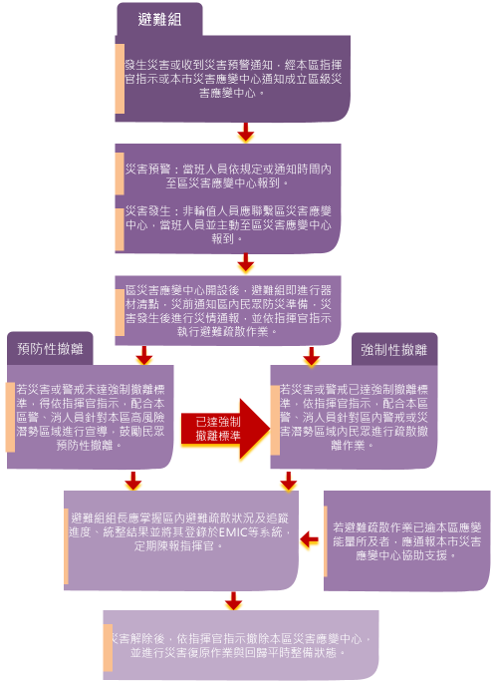

- 適用範圍
本作業程序適用於高雄市鹽埕區災害應變中心避難組之作業。
- 參考資料與法源依據
- 災害防救法及施行細則。
- 災害防救基本計畫。
- 高雄市災害應變中心作業要點。
- 高雄市政府災民短期安置收容作業執行計畫。
- 高雄市地區災害防救計畫。
- 鹽埕區地區災害防救計畫。
- 權責單位及人員
組長由區長指派適當人員兼任。
- 工作職掌
- 負責辦理災情查報遞事宜。
- 負責受理災情及協助災害潛勢地區民眾緊急避難事宜。
- 負責協助民眾疏散撤離事宜。
- 負責協助避難民眾統計事宜。
- 作業要點
- 應於規定期限前依「本市鹽埕區災害應變中心避難組防災整備檢查表」完成例行檢查一次，於每年五月前交送區公所彙整；並於接獲市級災害應變中心第一次通報時，應進行再次檢視，相關紀錄自行留存備查。
- 應蒐集定型新聞稿備用，俾利災時提供傳播媒體宣導使用。
- 宣導儲存物資備用及災害防範事項。
- 報告災害動態狀況提醒區民防範。
- 協助危險地區(山坡地老舊聚落、土石流潛勢溪流保全住戶、易積水地區)緊急疏散通知。
- 公布鹽埕區防救機關及預定開設避難收容處所聯絡電話。
- 限制或禁止民眾進入或命其離去區域之宣導。
- 利用巡邏車實施防災宣導並對無人在家之住屋利用緊急通知單通知其配合疏散。
- 受理民眾及各組通報災情時，應立即填報災害緊急通報紀錄表後，並立即鍵入消防署應變管理資訊雲端服務(EMIC)，交由任務權責編組人員憑辦，倘區級災害應變中心無法處理時，立即鍵入消防署應變管理資訊服務(EMIC)，由市災害應變中心彙整處置。
- 轄內可能發生重大災害易生危險之地區，於災害應變之必要範圍內，提出劃定管制區域及管制時間建議，經指揮官裁示後，檢附管制區域圖、管制範圍及管制理由，依規定向市災害應變中心提出申請。
- 災民避難收容地點，應考量災害類型(風、水、震、重大災害)及後續災害發生之可能；人員疏散之宣導及交通運輸工具、路徑選擇等事項，依實際狀況研商後，陳請指揮官裁示。
- 災害未解除警報前(人身安全無虞時)，由避難組通知里幹事會同警勤區警員、里(鄰)長下里勘災，發現有受災情形即製作災害會勘紀錄表。
- 受災及安置地點，應鍵入電腦系統，以利市府相關局、處查考。
- 區災害應變中心成立後，里幹事受指揮官指示前往轄區派出所，會同員警至里辦公處協助里長巡迴轄內，執行災害動態廣播、分送緊急通知書宣導，並綜合判斷災情危害發展程度，將警訊通知轄內災害潛勢地區住戶預採避險措施，並於災情有危害之虞時，協助疏散災害潛勢地區住戶至指定避難收容處所避難。必要時並協助收容組辦理受理登記、慰問及護送復原事宜。
- 災害發生後，里幹事受指揮官之指示，應攜帶必要之勘查作業用具迅速前往災害發生地點，會同警勤區警員，就勘查災情類別、受災情形(區域、受災戶數、人數及設施損壞情形)、發生地點等詳實查報，必要時得由組長或其代理人會同里幹事進行複勘並填報災情勘查表，且將災情記錄於緊急通報紀錄表及大事紀要表。
- 辦理災損調查時，倘因訪查未遇受災戶，應即填送告知單，以利災損查報作業。
- 於應變中心需疏散民眾時，指揮官下達撤離居民開設避難收容處所時，立即調派公車載送災民至避難收容處所，並於載送完畢回報災害應變中心。
- 災害應變程序、處理經過及辦理結果，各業管承辦編組人員需立即載明於災情通報紀錄及大事紀要表，通聯內容應予以記錄以明責任。
- 附件資料
- 高雄市鹽埕區災害應變中心避難組防災整備檢查表(附件5)
- 高雄市鹽埕區災害應變中心避難組人員簽到、簽退表(附件6)
- 高雄市鹽埕區災害應變中心避難組防救災人員、機具報到表(附件7)
- 緊急通知單(附件8)
- 高雄市鹽埕區災害應變中心災害緊急通報紀錄表(附件9)

收容組標準作業程序
- 任務目的
為建立高雄市鹽埕區災害應變中心收容組之標準作業、健全區級災害防救體制、提昇防救災作業效率縮小災害規模，並維護災害地區秩序與安全，以確保人民生命、財產之安全，特訂定本作業程序。
- 作業程序
- 作業時機：
經各類災害主政機關研判有開設必要時，組長或其代理人應備勤待命。
- 人員報到：
- 可預警災害：
組長或其代理人接獲區級災害應變中心成立作業通知，應依規定通知時間內到達災害應變中心完成進駐作業。
- 不可預警災害：
因地震或其它災害發生，致本市電信通訊、電力中斷時，組長或其代理人應不待通知，主動到達災害應變中心完成進駐，展開各項緊急應變措施。
- 收容處所開設：
- 收容組與避難收容處所人員進行登記、安排等相關作業，並請其他有關單位協助。
- 若收容人數過大，已逾本區所能負荷者，應立即通報本市災害應變中心請求支援。
- 災害解除：
- 災害區域已安全者，可請民眾自行或由收容人員協助返家。因災害無法返家之民眾，由收容組人員為其進行安置。
- 指揮官指揮撤除災害應變中心，並指揮相關人員進行場地復原。
- 收容組避難收容處所作業流程圖
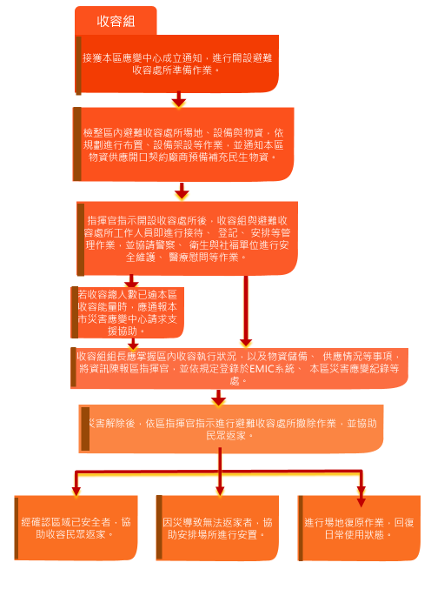

- 收容組物資救濟作業流程圖
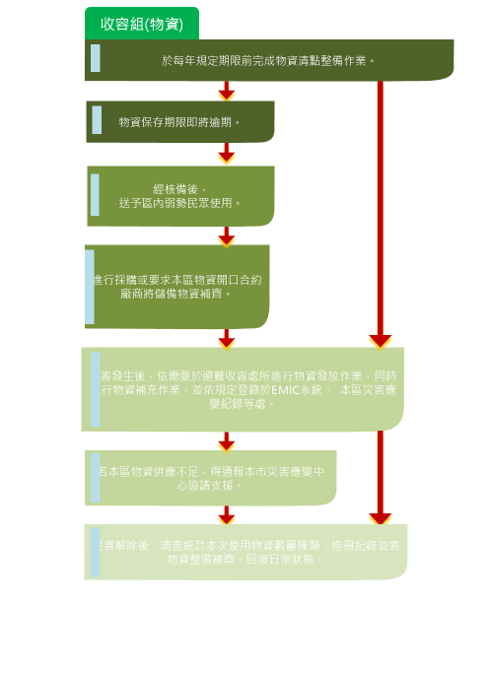
- 適用範圍
本程序適用於高雄市鹽埕區災害應變中心收容組之相關作業。
- 參考資料與法源依據
- 災害防救法及施行細則。
- 高雄市災害防救規則。
- 高雄市災害應變中心作業要點。
- 高雄市政府災民短期安置收容作業執行計畫。
- 高雄市政府因應天然災害緊急救濟糧食及民生用品儲存作業要點
- 高雄市政府社會局災害應變防救計畫。
- 高雄市地區災害防救計畫。
- 鹽埕區地區災害防救計畫。
- 權責單位及人員
組長由區長指派適當人員兼任。
- 工作職掌
- 負責辦理臨時災民收容事宜。
- 負責辦理災民救濟慰助事宜。
- 負責物資調度等支援事宜。
- 作業要點
- 例行檢查：
應於規定期限前依「本市鹽埕區災害應變中心收容組防災整備檢查表」完成例行檢查一次，於每年5月10日前送交區應變中心彙整備查：並於接獲市級災害應變中心第一次通報時，應進行再次檢視，相關紀錄自行留存備查。
- 平時救災物資之整備：
- 每年規定期限前應清查救災物資儲存情形，發現有損壞或逾期物資應即辦理報廢與補充事宜。
- 救災物資依鹽埕區評估之可能受災人數及規模等需求提出請購，由社會局辦理採購後移交社經課，儲存盥洗物品及其他適量物資作為初期需用量。
- 救災物資由相關負責人員點收、分裝、分箱、分袋，按物品有無保存年限區分裝置。
- 救災物資應指定專人管理儲存物品登錄、張貼品名、保存年限等標示，製定「救災裝備數量統計表」，並於每年規定期限前鹽埕區將儲存物資陳報市政府社會局。
- 訂定採購契約，於災害發生時，依契約議定之單價進行緊急採購，或透過區內緊急物資支援網路，向鄰近店家平價採購民生物資，送達指定地點。
- 建立區內民間物資支援機關團體名冊併陳報市府社會局。
- 建立社區災害防救團體及民間災害防救志願組織名冊及聯絡電話並陳報市政府社會局。
- 鹽埕區優先避難收容處所應設置救濟物資儲存室，並指定專人管理、儲存物品登錄、張貼品名、保存年限等標示，製定「救災物資裝備數量統計表」，將儲存物資陳報市政府社會局。
- 避難收容處所開設時救災物資之供應與調度：
- 接獲應變中心通報，應即調派編組人員及區公所行政組人員備妥車輛搬運所需物品至指定避難收容處所，點交物資時應列冊登錄可回收用品，並於撤離避難收容處所時繳回。
- 物資供應不足時立即聯繫採購特約廠商，依協定、指定地點、數量緊急運送；並通報社會局。必要時請求市災害應變中心支援。
- 必要時洽請區內民間慈善團體或志工，提供熱食或其他民生物資。
- 災害嚴重時除請求市災害應變中心支應，透過新聞發布中心向外傳訊災情，各界之捐贈物資統一由社會局辦理。
- 善後救濟與復原：
- 調查受災戶數，依市府訂頒之災害救助金核發辦法，陳報市府社會局申請撥付災害救助金。
- 對於死亡、重傷之災民由區災害應變中心指揮官發給救助金，並通報市政府社會局。
- 避難收容處所撤除後即清點剩餘物資、分類、列冊集中保管，並依採購程序補充之。
- 災害期間緊急民生救濟物資之採購，動支災害準備金或社會局撥付之物資緊急採購經費支應。
- 對於熱心支援救災之民間團體，如有重大或特殊事蹟者，陳報市府公開表揚。
- 動員聯絡：
  - 指揮官下令收容組組長聯絡優先學校或指定學校應立即開設避難收容處所展開各項整備工作。
  - 由避難收容處所所長指揮組員準備相關書表資料、工作臂章、輪值名冊及整備救災器材、物品、場地指引標示牌、分布圖。
  - 對災害處理應變之程序、過程及區指揮官下達之開設避難收容處所指令時，作業人員應填寫受理案件管制單交受命單位及人員收執，執行完畢後，並應記錄於災害應變中心大事紀要表中，俾於日後查證以明責任。
- 避難收容處所治安維護：
  - 依避難收容處所之安置人數及救濟物資多寡及被安置收容者性別比例，派遣適當男、女警駐於安置收容現場。
  - 向被安置收容者宣導如何防範不法之徒侵害及自我保護。
  - 協助避難收容處所工作人員防止閒雜人等進出。
  - 受理相關治安案件並進行通報、蒐證、逮捕人犯、偵辦、移送等事。
  - 請警察機關規劃災害現場輪值警力，指定一人（警察機關）指揮現場警戒作業，並與災害應變中心保持通訊暢通。
  - 避難收容處所輪值之治安維護警員，對治安案件應即回報災害應變中心。
- 避難收容處所場地規劃：
  - 避難收容處所空間規劃(禮堂、教室、操場等)包括寢室(分家庭、男性單身、女性單身及特別照護)，救濟物器材儲放室、盥洗室、廁所、醫護站、餐廳等之規劃。
  - 政府救濟品、救濟器材儲存、接收保管規劃。
  - 民間救濟品接收人員存放場所、登記、造冊、儲存規劃。
  - 避難收容處所醫護站佈置。
  - 救濟品、器材發放、登記、回收管理。
  - 與區應變中心聯繫安排工作人員、受災民眾之膳飲等事宜。
- 避難收容處所場地佈置
  - 避難收容處所床舖安排。
  - 避難收容處所盥洗室、廁所佈置。
  - 避難收容處所餐廳佈置。
  - 發放救濟物品場所佈置。
  - 避難收容處所垃圾收集處佈置所。
  - 避難收容處所夜間照明配備設置並隨時備妥充份之手電筒、蠟燭、簡易照明燈。
- 避難收容處所場地分配：
分配安置受災民眾到適當處所。
- 避難收容處所場地指引：
標幟指引製作及導引受災民眾指定食宿處 所並熟悉環境。
- 避難收容處所緊急應變：
避難收容處所遇有特殊狀況或重大災害致工作人員不足或救災物質缺乏時，隨時向區災害應變中心請求支援。
- 受理登記：
  - 登記到所之受災民眾。
  - 發放識別證及避難收容處所住宿須知、登錄住宿床位(依家庭、男性單身、女性單身及特別照護分別安置住房)。
  - 災民人數及基本資料，依規定限時登錄EMIC及回報區災害應變中心。
- 安頓照顧：
  - 分送救濟物資，並簽名或蓋章後，集中供膳。
  - 引導分配住宿床位及介紹管理幹部或工作人員。
  - 分配寢具。
  - 分配民生物品：
- 分配需回收救濟物品、器材、折疊床、帳蓬等。
- 分配消耗救濟物品：肥皂、牙膏、臉盆、毛巾、便服、內衣褲、衛生用品等。
  - 成立醫護站及安心站，協調醫療院所派員駐進安置所為受災民眾醫療服務及心理衛生服務。
- 安全維護：
  - 加強夜間巡邏，以維護避難收容處所安全。
  - 注意防火、防水、防盜，防止意外事件發生。
- 慰 問：
  - 由指揮官帶領收容組成員發放政府之救助金及救濟物品，或召開受災民眾座談會，針對受災戶可受領各種救助金之申請手續說明。
  - 發動民間團體或善心人士發放民間救助金及救濟品（民間救濟財物平均分配受災民眾）。
- 護送復原：
  - 由避難收容處所之接待管理人員點收可回收救濟物品、器材。
  - 由避難收容處所之安頓照顧人員聯絡避難組安排交通工具並派員護送受災民 眾回家(或投靠親友)。
  - 解除收容作業任務由避難收容處所全體人員共同將避難收容處所環境復原，並由收容作業承辦人彙整結報相關表冊。
  - 若須長期收容安置，提昇為市災害應變中心，應由市級接收持續辦理相關事宜工作。
- 災害應變程序、處理經過及辦理結果，各業管承辦編組人員需立即載明於災情通報紀錄及大事紀要表，通聯內容應全程錄音以確定責任。
- 附件資料
- 高雄市鹽埕區救災物資裝備數量統計表。(附件10)
- 高雄市政府災害救濟物資標示。(附件11)
- 高雄市鹽埕區【災害名稱】ＯＯ里受災善後救助金印領清冊。(附件12)
- 高雄市鹽埕區災害應變中心收容組(災害名稱)「安置地點」救濟物資登錄、發放、結餘清冊。(附件13)
- 高雄市鹽埕區災害應變中心收容組(災害名稱)「安置地點」受災民眾避難收容處所登錄表。(附件14)
- 高雄市鹽埕區災害應變中心收容組(災害名稱)「安置地點」避難收容作業情形回(結)報表。(附件15)
- 高雄市鹽埕區災害應變中心收容組(災害名稱)「安置地點」救濟物資登錄收支處理報告表。(附件16)
- 高雄市鹽埕區災害應變中心收容組防災整備檢查表。(附件17)

動員組標準作業程序
- 任務目的
為建立高雄市鹽埕區災害應變中心動員組之標準作業、健全區級災害防救體制、提昇防救災作業效率縮小災害規模，並維護災害地區秩序與安全，以確保人民生命、財產之安全，特訂定本作業程序。
- 作業程序
- 作業時機：
經各類災害主政機關研判有開設必要時，組長或其代理人應備勤待命。
- 人員報到：
  - 可預警災害：
組長或其代理人接獲區級災害應變中心成立作業通知，應依規定通知時間內到達災害應變中心完成進駐作業。
(2) 不可預警災害：
因地震或其它災害發生，致本市電信通訊、電力中斷時，組長或其代理人應不待通知，主動到達災害應變中心完成進駐，展開各項緊急應變措施。
- 應變中心開設：
- 動員組人員接獲通報後，調度指派消防救護人員，執行救災救護勤務
- 避難收容處所民眾有醫護或心理衛生服務需求時，填區級災害應變中心動員組災情通報單通報，由衛生局通知支援單位派員提供相關需求服務。
- 災害解除：
- 依指揮官指示撤除現場救護站，並指揮相關人員進行災害復原。

- 災害現場救護站之設立、救護工作運作流程表
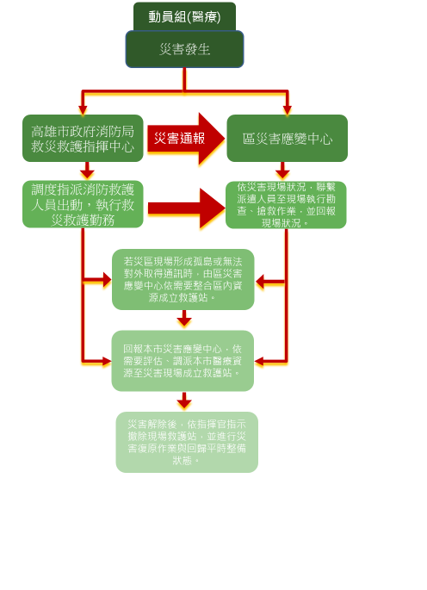

- 適用範圍
本程序適用於高雄市鹽埕區災害應變中心動員組相關作業。
- 參考資料與法源依據
- 災害防救法及施行細則
- 緊急醫療救護法
- 高雄市災害應變中心作業要點
- 高雄市地區災害防救計畫。
- 鹽埕區地區災害防救計畫。
- 權責單位及人員
組長由區長指派適當人員兼任。
- 工作職掌
- 負責辦理國軍支援協調事宜。
- 負責衛生醫療事宜。
- 負責環境清潔事宜。
- 負責衛生消毒事宜。
- 負責防疫評估事宜。
- 作業要點
- 當啟動區級災害應變中心時，評估區級衛生醫療及環境清潔事項通報市級應變中心，負責彙整、通報。
- 於規定期限前負責彙整更新各項作業流程，並於規定期限前依「本市鹽埕區災害應變中心動員組防災整備檢查表」完成例行檢查1次，視需要送區公所備查。
- 衛生醫療事項：
  - 災害發生時：
- 災害現場救護站之設立、救護工作運作流程：重大災害發生時，接獲民眾報案，派遣救護人員及救護車出勤，並通報市級災害應變中心，當區級接獲市級災害應變中心通報後依據訊息，視狀況聯絡相關人員至災害現場了解災情，並評估災區現場有緊急醫護需求時，通知市級調派急救責任醫院設立現場救護站之救護事項。
- 急救責任醫院進駐成立救護站：由醫護人員填寫傷票，衛生所人員紀錄後送情況。當傷患後送至急救責任醫院後，由醫院至衛生福利部緊急醫療管理系統填報傷病患情況，再由衛生局彙整後傳送市級應變中心。
- 避難收容處所收容民眾之衛生醫護保健事項作業原則：接獲區級災害應變中心通知，成立避難收容處所並已進駐收容民眾時，經瞭解有醫護需求，立即向市級通報，由市級聯繫責任醫院窗口派遣人員提供醫護服務。
- 避難收容處所民眾之衛生醫護保健流程：避難收容處所成立後，經評估有醫護或心理衛生服務需求時，填區級災害應變中心動員組災情通報單通報，由衛生局通知支援單位派員提供相關需求服務。
  - 災害發生後：
- 依據規定動員防疫人員，掌握災區衛生狀況，包含預防接種、隔離治療、衛生教育宣導、防疫消毒、疫情監視。
- 災區食品衛生管理工作：派遣稽查人員了解災區食品衛生管理工作，並掌握受災食品業者數、災區食品及飲水衛生狀況，針對災害事件填寫受災食品業稽查輔導情形後傳真至市級彙整。
- 環境清潔事項：
- 清除側溝內外堵塞物，以利疏導積水。
- 清除排水設施淤塞之廢棄物。
- 移置掉落道路之斷落樹枝、樹幹及廣告招牌等障礙物。
- 查報積水地區及初判原因。
- 支援避難收容處所開設期間，垃圾清運及環境衛生維護事宜。
- 為儘速清運污泥、垃圾工作，由組長依權宜報請環保局決定，將收集住戶垃圾時間路線變更，並請環保局主管科發佈新聞籲請市民合作，並通知里辦公處協助宣導。
- 清運作業順序，先清運重要道路之污泥、垃圾，繼之一般道路，最後為小街巷弄，並以排除交通障礙為優先，行道樹倒臥斷落先予移置路旁，使其不妨礙交通。
- 清掃工作人員，除應穿反光背心，並應確實注意安全。
- 如通往垃圾處理場(廠)道路淹水不能通行時，可在適當地點停放或研議暫設垃圾轉運站，至道路可以通行時，即運往處理場(廠)
- 負責彙整轄區內所需兵力支援能量數，經區指揮官核定後，由派駐至區災害應變中心之軍方連絡人員直接調度，並向市災害應變中心報備，如因軍方派駐人員無法調度或支援能量不足時，經區指揮官核定後，則填送兵力需求數量申請表至市災害應變中心申請兵力支援。
- 於區災害應變中心成立期間對災害處理應變之程序、過程及區指揮官下達之指令，作業人員應填寫並記錄大事紀要表，俾於日後查證以明責任。
- 附件資料
- 高雄市鹽埕區災害應變中心大事紀要表(附件18)
- 災害傷患後送紀錄表(附件19)
- ○○醫院災害傷患接收通報單(附件20)
- 高雄市鹽埕區衛生所災情訪視回報單(附件21)
- 高雄市政府衛生局針對○○災害事件受災食品業稽查輔導情形(附件22)
- 高雄市政府衛生局查驗工作報告表(附件23)
- 高雄鹽埕區災害應變中心動員組防災整備檢查表(附件24)
- 高雄市鹽埕區區級災害應變中心動員組災情通報表(附件25)
- 高雄市鹽埕區避難收容處所收容民眾之健康狀況暨日誌表(附件26)
- 申請國軍支援救災兵力及機具統計需求表(附件27)

